**Министерство науки и высшего образования Российской Федерации**

**Федеральное государственное автономное образовательное учреждение высшего образования**

**«Национальный исследовательский университет ИТМО»**

Факультет информационных технологий и программирования

Лабораторная работа №5

*Партицирование в PostgreSQL*

*Вариант 20*

**Выполнил студент группы № M3212**

Уланов Григорий Романович

**Подпись:**

Санкт-Петербург

2024

1. **Выбор таблицы для партицирования – *shipment***

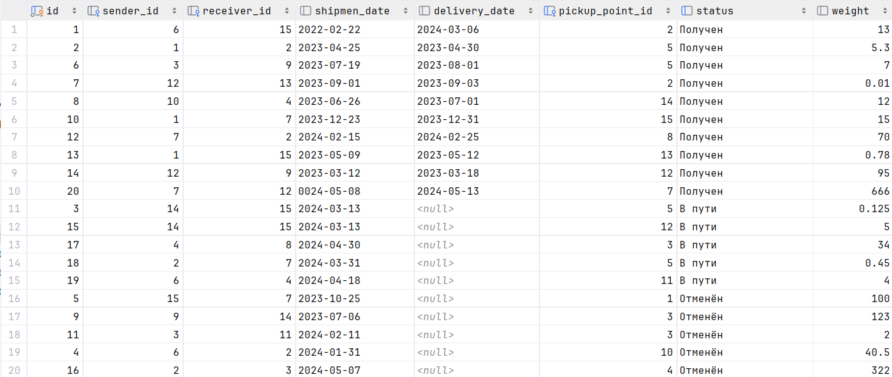

1. **Создание таблиц-партиций**

CREATE TABLE shipment_status1  
(  
 CHECK ( status = 'Получен' )  
) INHERITS ("shipment");  
  
CREATE TABLE shipment_status2  
(  
 CHECK ( status = 'В пути' )  
) INHERITS ("shipment");  
  
CREATE TABLE shipment_status3  
(  
 CHECK ( status = 'Отменён' )  
) INHERITS ("shipment");

1. **Создание функции, обеспечивающие партицирование**

CREATE OR REPLACE FUNCTION *shipment_insert_trigger*() RETURNS TRIGGER AS  
$$  
 BEGIN  
 IF (new.status = 'Получен') THEN  
 INSERT INTO shipment_status1 VALUES (new.*);  
 ELSEIF (new.status = 'В пути') THEN  
 INSERT INTO shipment_status2 VALUES (new.*);  
 ELSEIF (new.status = 'Отменён') THEN  
 INSERT INTO shipment_status3 VALUES (new.*);  
 END IF;  
 RETURN null;  
 end;  
$$  
 LANGUAGE plpgsql;

1. **Подключение функции к мастер-таблице**

CREATE TRIGGER insert_shipment  
 BEFORE INSERT  
 ON shipment  
 FOR EACH ROW  
EXECUTE FUNCTION *shipment_insert_trigger*();

1. **Перенос данных из мастер-таблицы в партиции**

WITH select_shipment AS (  
 DELETE FROM ONLY shipment  
 WHERE status = 'Получен' returning *\**)  
INSERT INTO shipment_status1  
SELECT *\** FROM select_shipment;  
  
WITH select_shipment AS (  
 DELETE FROM ONLY shipment  
 WHERE status = 'В пути' returning *\**)  
INSERT INTO shipment_status2  
SELECT *\** FROM select_shipment;  
  
WITH select_shipment AS (  
 DELETE FROM ONLY shipment  
 WHERE status = 'Отменён' returning *\**)  
INSERT INTO shipment_status3  
SELECT *\** FROM select_shipment;

1. **Добавление новых данных в мастер-таблицу**

TRUNCATE ONLY shipment CASCADE;  
INSERT INTO shipment("id", "sender_id", "receiver_id", shipmen_date, delivery_date, pickup_point_id, status, weight)  
VALUES (20, 7, 12, '024-05-08', '2024-05-13', 7, 'Получен', 666)